COLEGIO SANTA ROSA DE LIMA | 2023

Docente: Villafañe Martin
Año: 2° año. “B”
Ciclo: Básico- Secundario.
Turno: Mañana
Área curricular: Geografía

Unidad 3: La población de América y sus actividades económicas
Tema: Distribución de la población.

CARACTERÍSTICAS DE LA POBLACIÓN AMERICANA

población (costa este y oeste en Norteamérica, altiplanicie en
corresponde a las zonas del interior del continente, en las
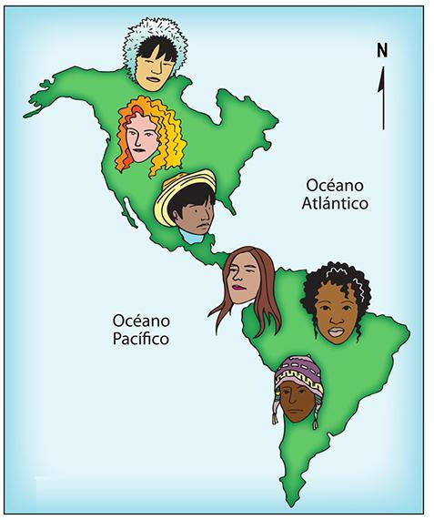
La población americana alcanza aproximadamente los 1.000.000.000 habitantes, convirtiéndolo en el segundo continente más poblado después de Asia. Debido a su amplio territorio y baja población se ha constituido en un continente que presenta una distribución desigual, encontrando regiones o zonas que presentan una gran cantidad de

regiones donde presentan una baja cantidad poblacional
México y costa atlántica en América del sur). Mientras que las cordilleras y en las regiones extremas.

Áreas culturales
Debido a nuestra gran diversidad, a América suele diferenciarla culturalmente en dos regiones que consideran aspectos como el idioma, el desarrollo económico y el estilo de vida. Estas áreas culturales son Latinoamérica corresponde a países que hablan idiomas derivados del latín, como el español y portugués, entre ellos encontramos los países ubicados en América Central y América del Sur. La región anglosajona
corresponde a países ubicados en Norteamérica (Canadá y Estados Unidos) donde el idioma más utilizado es el inglés, presentando costumbres muy parecidas y un alto grado de desarrollo económico.
Origen de la población americana
La población americana se caracteriza por presentar una diversidad cultural producto del proceso de mestizaje, la que dio origen a una población mestiza que en algunos lugares tendrá mayor presencia indígena y en otras mayores presencias africanas. Los principales grupos eran:

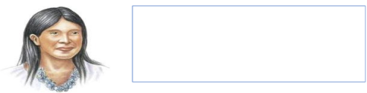
Los pueblos aborígenes (que constituyeron los habitantes autóctonos de América) como mapuche, mayas, inuit, guaraníes y quechuas, etc. en la actualidad es importante su presencia en algunos países como México, Perú, Bolivia.




Los africanos fueron traídos a América como esclavos por los europeos para trabajar en las plantaciones agrícolas o domésticas. Este grupo trajo consigo muchas de sus costumbres que llevaron a enriquecer la cultura en América. Presentan una fuerte descendencia en Centro América y el Caribe.

Los Europeos como ingleses (se instalaron en Norteamérica), españoles (se instalaron desde México hacia el sur) portugueses (se instalaron en Brasil), franceses (se instalaron en Norteamérica). Llegaron en busca de mejores pueblos de América.

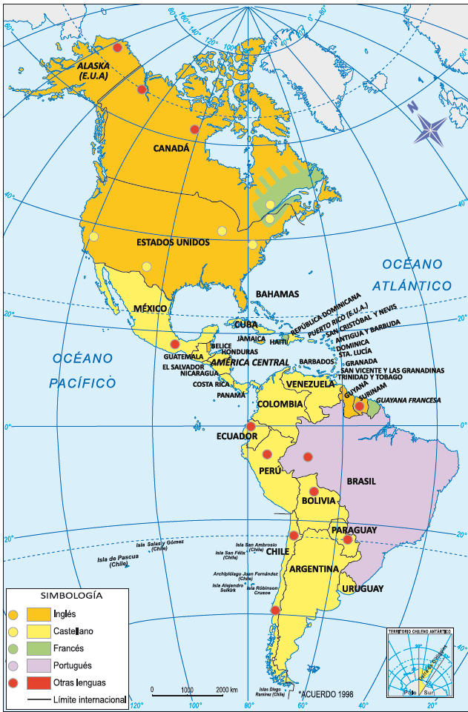
y europeos); mulatos (africanos y europeos) y zambos (africanos e indígenas) de esta forma en nuestra América se fue conformando una diversidad en distintos ámbitos como son los grupos humanos, lenguas, religiosidad, tradiciones y costumbres. Aunque en ciertas zonas de América como América del Norte, los países de Estados Unidos y Canadá, destacan los descendientes de europeos, en otros países de América destaca la presencia aborigen como en Perú, Bolivia, México. Existen regiones donde la presencia de descendientes africanos es importante como son los países que se ubican en el Caribe
(Jamaica, Haití, Santo Domingo, etc.)
oportunidades, y terminaron imponiendo su cultura a los
De esta mezcla racial surgieron en América otros grupos como son los mestizos (indígenas
guaraní que es hablado en Paraguay, entre
dos idiomas una región donde predomina el

Idiomas de la población La mayoría de los países que se ubican en la región latinoamericana (América Central y América del Sur), el idioma preponderante es el español, las excepciones son Brasil que habla portugués y Haití habla francés. Para el caso de la región anglosajona (Norteamérica) se hablan dos idiomas en Estados Unidos por ejemplo el idioma oficial es el Ingles, en Canadá se hablan
francés y otra donde es mayoría el ingles.

Aparte de los idiomas oficiales de cada país es posible encontrar una serie de idiomas nativos que se mantienen hoy en día como por ejemplo, en nuestro país el mapudungun de los mapuches y aimara en la zona norte. El quechua que lo practican los pueblos andinos entre
otros.

DISTRIBUCION DE LA POBLACION AMERICANA

La población del continente americano representa el 14% de la población mundial. La mayoría de las personas viven en países de América Latina.

En América del Norte, la mayor densidad de la población se encuentra en el noreste de Estados Unidos, entre los Grandes Lagos y el océano Atlántico. Allí están ubicadas varias ciudades de las ciudades americanas más grandes, como Nueva York, Chicago o Filadelfia. Esta es el área de poblamiento más antiguo, donde se establecieron las primeras colonias inglesas a partir de las cuales se formaron los Estados Unidos.

Hacia el Oeste, la densidad disminuye hasta la costa del Pacifico, donde se encuentran otra zona de alta densidad poblacional en California, que coincide con las ciudades de San Francisco y Los Ángeles. El resto del territorio de los Estados Unidos y Canadá, las densidades de población son más bajas.

En América del Sur, la presencia de grandes ciudades es una característica distintiva. Desde el noreste de Brasil y hacia el sur, pueden reconocerse sectores de alta densidad de población, que corresponden a ciudades como Salvador, Rio de Janeiro, San Pablo, Porto Alegre, Montevideo y Buenos Aires.

Otras áreas de alta densidad de población se encuentran en los altiplanos y valles del área andina de Colombia, Ecuador, Perú, Bolivia, y en Santiago.

La distribución de la población se basa en dos factores: Físicos y Humanos.

Físicos

- El Clima: Zonas con climas templados, que generalmente tienen temperaturas suaves durante todo el año y lluvias suficientes y regulares.
- Relieve: Valles y llanuras con suelos fértiles que permiten el desarrollo de la agricultura
- Lugares donde abunda el agua, que es necesaria para la actividad agraria y para el abastecimiento de la población y su urbanización. Por ello, las zonas costeras y las áreas alrededor de los grandes ríos están muy pobladas.

Humanos

- Históricas: la colonización de América se organizó en base a la fundación de ciudades, donde se instalaban las autoridades y desde donde se organizaban las actividades agrícola
mineras, como también el comercio. Muchas de esas ciudades fueron luego las capitales de los países que se formaron tras la independencia de las colonias americanas.
- Económicas: muchas ciudades son puertos y concentran gran parte de la actividad económica. Esta actividad demanda mucha mano de obra, por lo que es mayor el desplazamiento o migración hacia las ciudades de la población que reside en áreas rurales. La migración del campo a la ciudad es uno de los fenómenos más importantes que explica el crecimiento de las grandes ciudades de América.

¿Qué es la demografía?

La población puede ser estudiada desde diferentes disciplinas científicas, pero a través de la Demografía es que podemos estudiarla desde un punto de vista cuantitativo y estadístico. Esta ciencia no se limita solamente a la medición de indicadores, sino que también incluye la interpretación y el análisis de los datos, las proyecciones y las previsiones. Las fuentes demográficas son todos aquellos materiales que ofrecen información sobre un tema en específico que se quiera estudiar de la población como los censos, los registros vitales y las encuestas demográficas.

Los censos corresponden a cuestionarios realizados por los países cada diez años. Su objetivo es identificar y caracterizar el número de personas que viven en un lugar, su edad, sexo, el nivel de ocupación de sus habitantes y la calidad de la vivienda habitada, entre otros muchos factores. La realización de un censo nacional permite conocer la estructura y dimensión de la población para que el gobierno plantee su plan de desarrollo o su plan de ordenamiento territorial.

Los registros vitales se refieren al registro o anotación oficial de eventos como los nacimientos, las muertes, los matrimonios y divorcios que se deben realizar en las notarías. Conocer los registros vitales permite a los gobiernos conocer la información básica sobre los nacimientos o las muertes, establecer los factores asociados como edad, nivel educativo, región donde se llevan a cabo entre otras, para plantear medidas que reduzcan las causas de las muertes.

¿Qué es la densidad de población?
Se conoce como densidad de población, densidad poblacional o población relativa a un cálculo estadístico que pone en relación a la cantidad promedio de habitantes de un territorio y al espacio físico que abarca. Es el promedio de habitantes por unidad de superficie de una geografía determinada.

Numerosos factores inciden en la densidad poblacional de una región, como su relieve (las llanuras y tierras bajas están mucho más densamente pobladas que las montañas y tierras altas), su clima (los climas templados priman sobre los extremos) y su disponibilidad de recursos. Del mismo modo, existen consideraciones políticas (estabilidad nacional, paz) y económicas (trabajo, acceso a bienes y servicios) que inciden en las preferencias de la población a la hora de distribuirse.

El cálculo de la densidad de población es simple. Consiste en dividir la cantidad total de personas que habitan un territorio determinado (expresado en habitantes), entre la superficie del área poblada (usualmente expresada en km2):

Densidad de población = número de habitantes / superficie en km2

Por lo tanto, la densidad se expresa en habitantes por kilómetro cuadrado (hab/km2).

Mapa de densidad de la pobalción de América.
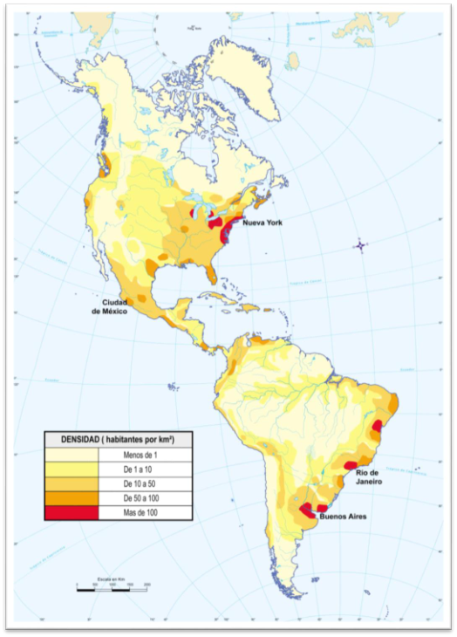

Tema: Estructura de la población
El sexo y la edad son los dos componentes principales que participan directamente en la dinámica de la población. La forma de representación gráfica frecuentemente usada por su fácil construcción, comprensión e interpretación, es la pirámide de población que muestra la estructura por edad y sexo de la población.
En una pirámide de población los grupos de población por sexo y edad se representan a través de barras horizontales, dispuestas a partir de un eje vertical. Las mujeres se representan hacia la derecha de la pirámide y los varones a la izquierda. Cada una de las barras horizontales expresa un porcentaje de la población total. De esta forma, en los semiejes horizontales derecho e izquierdo, se indica en valores porcentuales la cantidad de mujeres y varones sobre el total de la población de ambos sexos. Los grupos de edades más jóvenes se ubican en la parte inferior o base de la pirámide. Los grupos de edades más avanzados se ubican en la parte superior o cúspide de la pirámide.

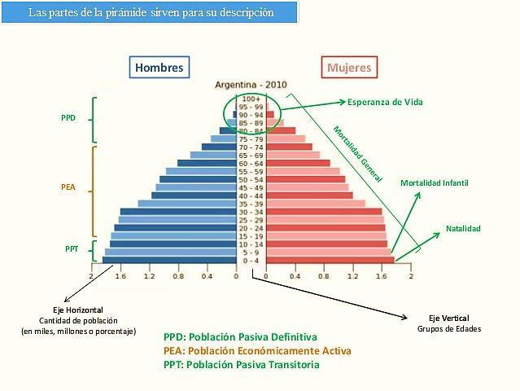

Las partes de la pirámide sirven para su descripción: la base (corresponde a la población de hasta 24 años de edad); la cúspide o vértice (dada por los mayores de 65 años) y los bordes (definidos por los grupos de edad intermedios). La base, entonces, está dada por la población más joven y su ancho reflejará la importancia proporcional dentro del total. Cuando la fecundidad es elevada, por ejemplo, la base tiende a ser ancha. La cúspide (población más vieja) será más afinada o más redondeada según él peso de ese grupo dentro del total poblacional. Las poblaciones más envejecidas tienen este extremo más ancho (más “abovedado”). Los bordes (visto desde afuera) pueden ser: cóncavos, reflejando mortalidad alta; convexa, correspondiendo a una mortalidad baja; o rectificados, en una situación de mortalidad moderada. Según como se combinen estas partes se pueden obtener diferentes tipos de pirámides.

La estructura demográfica, también es conocida como composición de la población. La estructura está relacionada con los componentes que conforman la población. Existen dos tipos de componentes:

-Componentes individuales: hombres, mujeres, niños, jóvenes, adultos y ancianos.
-Componentes colectivos: familias, comunidades y clases sociales.

La estructuración de una población ejerce influencia sobre los movimientos naturales de la población
(natalidad y mortalidad) y los movimientos migratorios (emigración e inmigración).

Esto conlleva a una serie de consecuencias, que van a parar hacia aspectos sociales y económicos
(servicios sociales, provisión y consumo).

Estructura poblacional por edad

El conocimiento de la edad de una población es un elemento de gran importancia. No es lo mismo que un determinado lugar esté compuesto por jóvenes que por adultos o ancianos. En el primer caso, los problemas de escolarización son grandes, pero también lo será la inmediata fuerza de trabajo y procreación. En el caso de una población envejecida, su economía se verá sobrecargada por las numerosas pensiones y jubilaciones.
A su vez, conocer cómo es el reparto por edad, permitirá hacer previsiones para el futuro, planificando la economía.

Estructura poblacional por sexo

El estudio del reparto poblacional por sexos, viene justificado por las distintas funciones y papeles que han desempeñado y desempeñan los masculinos y femeninos de una población.
Mujeres y hombres han ocupado y ocupan distintos puestos en lo social, cultural y en lo económico. De la mayor o menor igualdad de sexos dependerán las posibilidades de matrimonio o emparejamiento y de reproducción. Si la desigualdad es grande y mayoritaria la cifra de mujeres, un buen número de ellas, en un régimen social basado en el matrimonio, no se casarán y la fecundidad no será aprovechada.
En lo económico y en sociedades donde la mujer no se haya incorporado suficientemente al mercado del trabajo, su exceso supondrá un descenso en la población activa.
La composición por sexos, no dependerá sólo del reparto habido en el nacimiento, sino también, de la mortalidad y de las diferencias por sexo a la hora de las migraciones.

Pirámides Poblacionales

Una pirámide de población es un gráfico que brinda información sobre la población de un lugar en un momento determinado. En ella se representa, la composición por edad y sexo de la población, pero, además, se puede estimar otro tipo de información, como migraciones, mortalidad infantil , guerras, epidemias, políticas vinculadas a la natalidad, etc. Es decir, analizando una pirámide de población se puede interpretar la dinámica y evolución de una población y, en algunos casos, ciertos factores que modifican su composición por edad y sexo.
Tipos de Pirámides de Población
